Zahutyń, dnia 19.04.2016
FALLKLANDY Stanisław i Edward Fal S.J.
Zahutyń 55, 38-500 Sanok
NIP: 687-17-63-520

ZAPYTANIE OFERTOWE

Dostawa linii technologicznej do zbijania i obróbki tarcz głównych bębna drewnianego do nawijania kabli

Rodzaj zamówienia:
Dostawy

Zamawiający:
FALLKLANDY Stanisław i Edward Fal S.J., Zahutyń 55, 38-500 Sanok

Opis przedmiotu zamówienia:
Dostawa linii technologicznej do zbijania i obróbki tarcz głównych bębna drewnianego do nawijania kabli od 500 mm do 1200 mm składająca się z XIII modułów o minimalnych parametrach technicznych m.in.
Moduł I – dwa stanowiska do przygotowania tarcz
głównych bębna -2szt
- dwa silniki o mocy min. 0,73 kW

Moduł II – Wstępnego łączenia dwóch warstw desek tarczy-2szt:
- dwa silniki o mocy min. 0,73 kW
- wyposażenie w dwa pneumatyczne pistolety x2 komplety
Moduł III – Otwór centralny:
- 1 podajnik do transportu tarczy
- 1 silnik wysokoobrotowy elektrowrzeciono min 5,5kW
- 1 elektrowrzeciono do wykonywania zagłębienia
pod kod kreskowy

Moduł IV – Automatyczna zbijarka tarcz głównych:
- szerokość mostu min. 1800 mm
- czas jednego cyklu min. 0,5 minuty
- min. 16 kanałów na gwoździe
- min. średnica gwoździa 2 mm, długość 25 mm
- max średnica gwoździa 4 mm, długość 90 mm
- system hydrauliczny do wciskania gwoździ – 1 silnik o mocy min. 14,6 kW

Moduł V – winda/podnośnik
- 1 silnik o mocy min. 0,73 kW

Moduł VI – Frezowanie poszycia rdzenia tarczy, obrzynanie i fazowanie:
- podajnik przejściowy (wejściowy) – 1 silnik o mocy min. 0,73 kW
- podajnik przejściowy (wyjściowy) – 1 silnik o mocy min. 0,73 kW
Obrzynanie tarczy po obwodzie za pomocą dwóch elektrowrzecion
z prędkością minimum 8m/min
- obrzynanie górne – elektrowrzeciono
- obrzynanie dolne – elektrowrzeciono
- frezowanie poszycia rdzenia – 1 silnik o mocy min. 3kW
Z prędkością frezowania obwodową min 6m/min
- poziomy podajnik taśmowy – 1 silnik o mocy min. 0,70 Kw
- silnik pozycjonowania o mocy min. 0,73 kW

Moduł VII – otwory śrub ściągających i otwory zabierakowe
- podajnik przejściowy – 1 silnik o mocy min. 0,73 kW
- podajnik przejściowy – 1 silnik o mocy min. 0,73 kW
- otwory śrub ściągających - min. 2 silniki o mocy min. 2,5 kW
Minimalny promień otworów śrub -75mm
- otwory zabierakowe – min. 2 silniki o mocy min. 1,5 kW
Minimalny promień otworów zabierakowych-75mm
- silnik pozycjonowania o mocy min. 0,73 kW

Moduł VIII – otwory kablowe i otwory boczne:
- podajnik przejściowy – 1 silnik o mocy min. 0,73 kW
- podajnik przejściowy – 1 silnik o mocy min. 0,73 kW
- otwór do wprowadzania przewodu kablowego – silnik górny o mocy min. 5,5 kW; silnik dolny o mocy min. 5,5 kW
Minimalny promień 100mm
Otwór kablowy specjalny
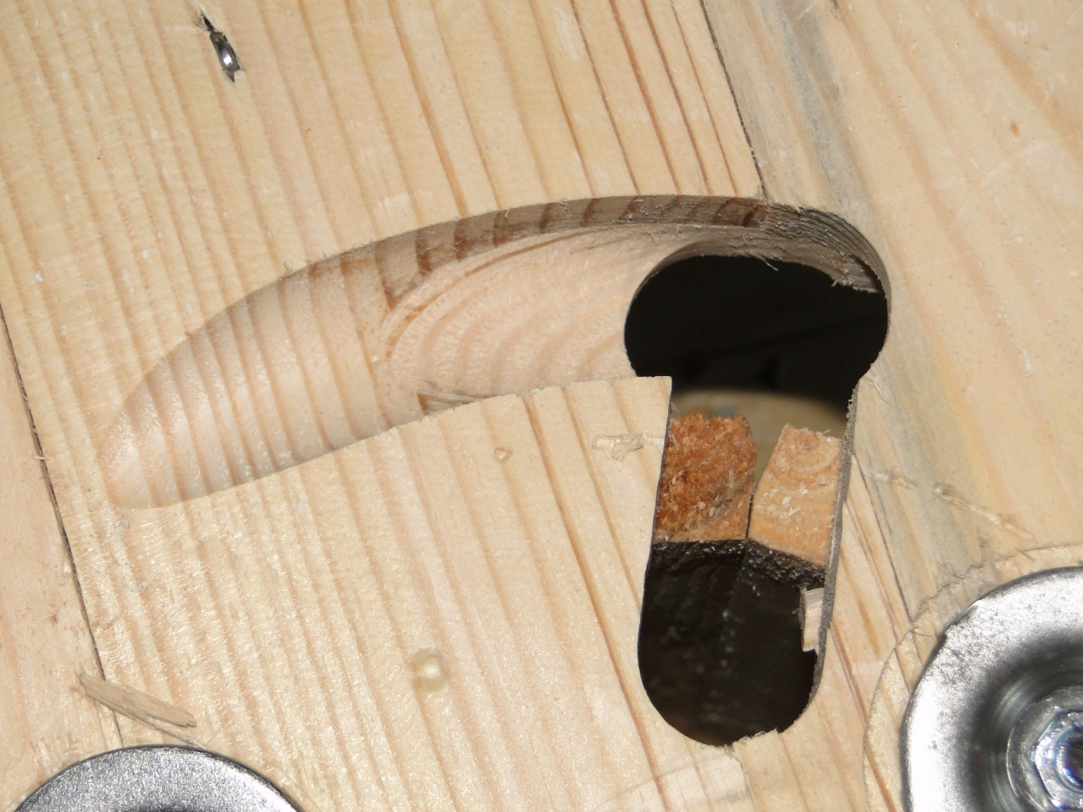
- pozycjonowanie – silnik o mocy min. 0,73 kW
-wrzeciono dwugłowicowe do wykonywania otworów bocznych

Moduł IX – szczotka czyszcząca:
- silnik główny o mocy min. 0,73 kW
- silnik do napędu szczotki cylindrycznej o mocy min. 0,73 kW
- podajnik taśmowy – silnik o mocy min. 0,73 kW

Moduł X – Automatyczne wypalenie znaku ISPM 15:
- moduł wypalania: min. 2 grzałki

Moduł XI – Sztaplarka:
- silnik do zasilania pompy hydraulicznej o mocy min. 4 kW
- silnik do automatycznego pozycjonowania sztaplarki o mocy min. 1,5 kW

Moduł XII – Transfer:
- umożliwia transport ze sztaplarki do podajnika końcowego, a następnie magazynu
- podajnik wyjściowy 1 silnik o mocy min. 2,2 kW

Moduł XIII – Ochrona:
- zabezpieczenie całej linii wykonane w formie ogrodzenia ze stali
Wszystko razem zsynchronizowane .
Linia wyposażona w taśmociągi do obioru trocin i odpadów.
Wydajność linii technologicznej 2 tarcze średnicy 600mm na minutę .

Instrukcja obsługi i inne dokumenty związane z maszyną w języku polskim. Linia powinna posiadać zgodność z EC.
Miejsce dostawy - miejscowość: Zagórz, powiat: sanocki, województwo: podkarpackie, Rzeczpospolita Polska.
Szczegółowy opis przedmiotu zamówienia znajduje się w zapytaniu ofertowym opublikowanym na stronie internetowej Zamawiającego.

Kod CPV:
42642100-9

Warunki udziału w postępowaniu :
1.1. W postępowaniu mogą wziąć udział Wykonawcy, którzy nie podlegają wykluczeniu z postępowania o udzielenie zamówienia. Z postępowania o udzielenie zamówienia wyklucza się Wykonawców którzy:
1.1.1 są powiązani kapitałowo lub osobowo z Zamawiającym, przy czym przez powiązania kapitałowe lub osobowe należy rozumieć wzajemne powiązania między Zamawiającym lub osobami upoważnionymi do zaciągania zobowiązań w imieniu Zamawiającego lub osobami wykonującymi w imieniu Zamawiającego czynności związane z przygotowaniem i przeprowadzeniem procedury wyboru Wykonawcy a Wykonawcą, polegające w szczególności na:
a) uczestniczeniu w spółce jako wspólnik spółki cywilnej lub spółki osobowej,
b) posiadaniu co najmniej 10 % udziałów lub akcji,
c) pełnieniu funkcji członka organu nadzorczego lub zarządzającego, prokurenta, pełnomocnika,
d) pozostawaniu w związku małżeńskim, w stosunku pokrewieństwa lub powinowactwa w linii prostej, pokrewieństwa drugiego stopnia lub powinowactwa drugiego stopnia w linii bocznej lub w stosunku przysposobienia, opieki lub kurateli,
1.1.2. wykonywali bezpośrednio czynności związane z przygotowaniem prowadzonego postępowania lub posługiwali się w celu sporządzenia oferty osobami uczestniczącymi w dokonywaniu tych czynności, chyba że udział tych wykonawców w postępowaniu nie utrudni uczciwej konkurencji,
1.1.3 złożyli nieprawdziwe informacje mające wpływ lub mogące mieć wpływ na wynik prowadzonego postępowania;
1.1.4 należąc do tej samej grupy kapitałowej, w rozumieniu ustawy z 16.2.2007 o ochronie konkurencji i konsumentów (Dz.U. nr 50, poz. 331, z późn. zm.), złożyli odrębne oferty lub wnioski o dopuszczenie do udziału w tym samym postępowaniu, chyba że wykażą, że istniejące między nimi powiązania nie prowadzą do zachwiania uczciwej konkurencji pomiędzy Wykonawcami w postępowaniu o udzielenie zamówienia.
2. Wykaz oświadczeń lub dokumentów, jakie mają dostarczyć Wykonawcy w celu potwierdzenia spełniania warunków udziału w postępowaniu oraz innych wymaganych dokumentów:
2.1. Aktualnego odpisu z właściwego rejestru działalności gospodarczej;
2.2. W celu wykazania braku podstaw do wykluczenia z postępowania Wykonawca zobowiązany jest złożyć:
2.2.1. oświadczenie o braku podstaw do wykluczenia, ze względu na powiązania osobowe i kapitałowe z Zamawiającym.
2.2.2. oświadczenie o braku podstaw do wykluczenia z postępowania na podstawie art. 24 Ustawy Prawo Zamówień publicznych.
2.3. Oświadczenie o posiadanych zasobach technicznych i możliwości zrealizowania zamówienia.
2.4. Dokumenty sporządzone w języku obcym są składane wraz z tłumaczeniem na język polski.
Z postępowania o udzielenie zamówienia wyklucza się:
1) wykonawców, w stosunku do których otwarto likwidację lub których upadłość ogłoszono, z wyjątkiem wykonawców, którzy po ogłoszeniu upadłości zawarli układ zatwierdzony prawomocnym postanowieniem sądu, jeżeli układ nie przewiduje zaspokojenia wierzycieli przez likwidację majątku upadłego;
2) wykonawców, którzy zalegają z uiszczeniem podatków, opłat lub składek na ubezpieczenia społeczne lub zdrowotne, z wyjątkiem przypadków gdy uzyskali oni przewidziane prawem zwolnienie, odroczenie, rozłożenie na raty zaległych płatności lub wstrzymanie w całości wykonania decyzji właściwego organu;.

Oferenci zobowiązani są do przedstawienia Oświadczenia o posiadanych zasobach technicznych i możliwości zrealizowania zamówienia.
Termin składania ofert:
Środa, 01 czerwiec, 2016 – godzina 10:00
Miejsce składania oraz otwarcia ofert:
Oferty stanowiące odpowiedź na niniejsze ogłoszenie należy składać w formie papierowej osobiście lub za pośrednictwem operatorów pocztowych/kurierów w zamkniętej kopercie z dopiskiem „Oferta w zakresie dostawy linii technologicznej do zbijania tarcz głównych bębna drewnianego do nawijania kabli, w postępowaniu nr RPO/2/2016, nie otwierać przed 01.06.2016 r. godz. 10:30” wraz z nazwą i adresem oferenta” do dnia 01.06.2016 godz. 10:00
Oferty można składać osobiście lub poprzez wysyłkę na adres: FALLKLANDY Stanisław i Edward Fal S.J. Zahutyń 55, 38-500 Sanok

Termin składania ofert upływa w dniu 01.06.2016 r. o godz. 10:00
Otwarcie ofert odbędzie się w dniu 01czerwca 2016 r. o godzinie 10:30 w siedzibie Zamawiającego pod adresem: FALLKLANDY Stanisław i Edward Fal S.J. Zahutyń 55, 38-500 Sanok

Oferty złożone po terminie nie będą rozpatrywane.

Link do ogłoszenia na stronie zamawiającego :
http://www.fallklandy.com/

Kryteria oceny ofert, ich znaczenie (waga) oraz opis sposobu przyznawania punktacji:
Przy wyborze najkorzystniejszej oferty wzięte zostaną pod uwagę następujący kryteria:
Cena – 70 pkt.
Serwis – 20 pkt.
Gwarancja – 10 pkt.

Opis kryteriów oceny:
Cena:
Ocena punktowa badanej oferty (Oc) będzie obliczana według następującego wzoru:
Oc = (najniższa zaoferowana cena netto w postępowaniu / cena netto badanej oferty) x 70 pkt

Serwis:
Zamawiający przyznaje w tym kryterium punkty każdemu z Oferentów, zgodnie z zaproponowanym przez nich terminem usunięcia podstawowych usterek. Punkty będą przyznawane za wykonanie działań serwisowych w terminie:
- Do 12 godzin od dnia zgłoszenia usterki – 20 pkt,
- Do 24 godzin od dnia zgłoszenia usterki – 10 pkt,
- Do 48 godzin od dnia zgłoszenia usterki – 5 pkt,

UWAGA!!!
Za niezrealizowanie usługi w zaoferowanych terminach grożą kary umowne określone w istotnych postanowieniach umowy.

Gwarancja:
Zamawiający przyznaje w tym kryterium punkty każdemu z Oferentów, zgodnie z zaproponowanym przez nich terminem obowiązywania gwarancji. Punkty będą przyznawane za zaproponowanie okresu gwarancji producenta:
- Do 30 miesięcy– 10 pkt,
- Do 24 miesięcy– 6 pkt,
- Do 18 miesięcy – 3 pkt,
- Do 12 miesięcy– 1 pkt,

UWAGA!!!
Przyznana gwarancja nie może być krótsza niż 6 miesięcy.
Za niezrealizowanie gwarancji w zaoferowanych terminach grożą kary umowne określone w istotnych postanowieniach umowy.

Termin wykonania zamówienia:
Poniedziałek, 31 październik, 2016

Powiat:
sanocki

Informacja na temat zakresu wykluczenia:
W celu uniknięcia konfliktu interesów, zamówienie nie może być udzielone podmiotom powiązanym osobowo lub kapitałowo z zamawiającym. Przez powiązania kapitałowe lub osobowe rozumie się wzajemne powiązania między zamawiającym lub osobami upoważnionymi do zaciągania zobowiązań w imieniu zamawiającego lub osobami wykonującymi w imieniu zamawiającego czynności związane z przygotowaniem i przeprowadzeniem procedury wyboru wykonawcy a wykonawcą, polegające w szczególności na:
- uczestniczeniu w spółce jako wspólnik spółki cywilnej lub spółki osobowej,
- posiadaniu co najmniej 10% udziałów lub akcji,
- pełnieniu funkcji członka organu nadzorczego lub zarządzającego, prokurenta, pełnomocnika,
- pozostawaniu w związku małżeńskim, w stosunku pokrewieństwa lub powinowactwa w linii prostej, pokrewieństwa drugiego stopnia lub powinowactwa drugiego stopnia w linii bocznej lub w stosunku przysposobienia, opieki lub kurateli.

Warunki zmiany umowy:
Wszelkie zmiany, jakie strony chciałyby wprowadzić do ustaleń wynikających z przedmiotowej umowy wymagają pod rygorem nieważności formy pisemnej i zgody obu stron.
Umowa może być zmieniona w drodze pisemnego aneksu, na warunkach określonych w zapytaniu ofertowym.
Wykonawca nie może, bez uprzedniej pisemnej zgody Zamawiającego, przenieść na osobę trzecią wierzytelności z niniejszej umowy względem Zamawiającego

Numer projektu:
RPPK.01.04.01-18-1268/15

